RISOTTO AI FUNGHI PORCINI (RISOTTO AUX CÈPES)

Pour 4 personnes

500 g de riz arborio (riz rond italien à risotto)
Cèpes séchés à réhydrater ou cèpes frais à couper en dés (la quantité dépend de vos goûts)
1/2 oignon
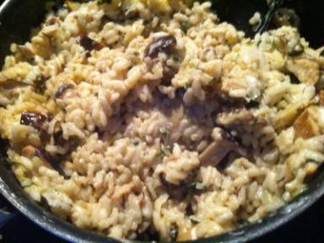
Persil
50 g de beurre
25 cl de crème fraîche liquide (allégée ou non)
1 verre de vin blanc
Bouillon de légumes en cube
Parmesan (en poudre ou en copeaux)

Préparation
temps total : 1 h
Préparation : 30 min
Cuisson : 30 min
Etape 1
Pour commencer, réhydratez les cèpes pendant environ 30 minutes puis les rincez et les égouttez... laissez de côté.
Etape 2
Hachez la moitié de l’oignon et (séparément) le persil
Etape 3
Faites bouillir le cube de bouillon de légumes bouillon de légumes ou de volaille ou autre si vous n'êtes pas végétarien) dans 1 litre d'eau et laisser frémir pendant toute la préparation.
Etape 4
Faites revenir les oignons dans l'autre casserole, dans 25g de beurre.
Etape 5
Versez le riz dans les oignons et mélangez bien (baissez à feu moyen).
Etape 6
Versez immédiatement un verre de vin blanc (vin sec, idéalement) dans le riz et une première quantité de bouillon (environ 1/5 ème du volume total du bouillon).
Etape 7
Répétez l'opération avec le bouillon à chaque fois que le riz a presque tout absorbé sans oublier de rester près de votre casserole pour bien remuer très régulièrement.
Etape 8
Quand il ne reste plus qu'un peu de bouillon, faites chauffer une poêle avec le reste de beurre (25g) et mettez-y le persil haché (1 bonne cuillère à soupe), ajoutez les cèpes, faites revenir environ 5 minutes puis enfin la crème fraîche.
Etape 9
N'oubliez pas de continuer à remuer votre riz et finissez d'intégrer le bouillon.
Etape 10
Quand le bouillon est absorbé (au bout d'environ 25 à 30 minutes), vous pouvez maintenant versez les cèpes, la crème et le persil sur le riz, tout en continuant à bien mélanger.
Etape 11
Préparez la quantité de parmesan souhaitée (en poudre ou en copeaux) et saupoudrez le riz, toujours en mélangeant.
Etape 12
C'est prêt. Le risotto doit être crémeux, vous pouvez rajouter du parmesan et du poivre comme vous le souhaitez... (le sel n'est pas nécessaire)
Note de l'auteur
NB: il faut au moins 3 plaques de cuisson (2 casseroles et une poêle) - le riz se mange al dente à l'italienne, il ne faut pas qu'il soit trop cuit - le risotto se mange dans une assiette creuse et à la cuillère - pour un vrai menu italien, vous pouvez servir une salade de tomates 'kumato' mozarella en entrée car le risotto est assez consistant.

http://www.marmiton.org/recettes/recette_risotto-ai-funghi-porcini-risotto-aux-cepes_40477.aspx

